Journée de formation IHF
Région : Aquitaine-Poitou-Charentes
du jeudi 26 avril 2018
au CH de LIBOURNE (33)

Partenaires de la journée IHF : IDEAL STANDARD, BOUYGUES, SCHNEIDER, ABB, …

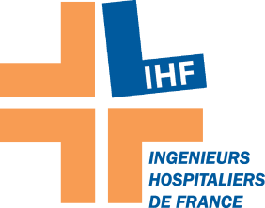

Bulletin réponse

Nom :

Prénom :

Fonction :

Établissement :

Adresse :

Téléphone :

Mail :

Participera : Oui Non (rayer mention inutile)

Visite : OUI ou NON (rayer mention inutile)

Réponse à retourner par mail :
frederic.alexandre@ch-candelie.fr

